1.8 | Table lamp for manicure  Work mode: 220V, 50-60Hz  Neon light  A hinge for tilt adjustment  Stona lampa za manikir za osvetlenje  Režim rada: 220V, 50-60Hz  Neon svetlo  Jedan zglob za podešavanje nagiba  Equal or similar with model (picture below)/ Jednako ili slicno modelu sa slike ispod:  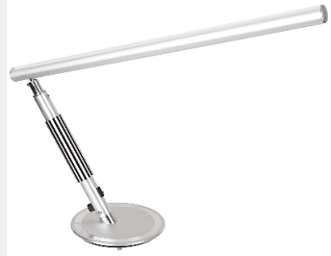  YM-506 | 1
1.9 | Professional press for hair styling  For thick and very curly hair.  Sleep mode  Profesionalna presa za stilizovanje kose  Za gustu i veoma kovrdzavu kosu.  Poseduje sleep mode  Equal or similar with model (picture below)/ Jednako ili slicno modelu sa slike ispod:  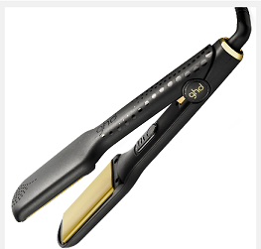  GHD V Gold Max | 1
1.10 | Press for hair styling for creation of hair waves  - Ceramic tubes coated macadamia oil, Argan oil and keratin  - 4 degrees adjust the depth of the waves  - Digital setting temperature of 120 ° C to 210 ° C  - Automatic shutdown after one hour of inactivity  - Ready for operation within a few seconds  Presa za kosu za kreiranje talasa  - Keramičke cevi presvucene uljem makadamije, uljem argana i keratinom  - 4 stepena podešavanja dubine talasa  - Digitalno podešavanje temperature od 120°C do 210°C  - Automatsko isključivanje nakon jednog sata nekorišćenja  - Spremna za rad u roku od par sekundi  Equal or similar with model (picture below)/ Jednako ili slicno modelu sa slike ispod:  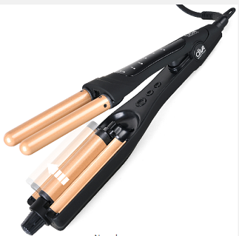  DIVA 4xVari-Waver | 1
1.11 | Zigzag hair press  - Digital ‘KRIMPER’ for creation textured looking hair and additional volume  - Ceramic floating plates with argan oil, for additional control and high gloss  - Ceramic technology  - 10 seconds of heating at up to 110 ° C, for 30 seconds to heat up to 180 ° C  - Digital temperature settings in the range 110 ° C - 220 ° C  - Automatic shutdown after 60 minutes of inactivity  CIK CAK PRESA za kosu  - Digitalni krimper za kreiranje teksturisanog (krimpovanog) izgleda kose i dodatnog volumena  - Keramičke plutajuće ploče sa uljem argana, za dodatnu kontrolu i visoki sjaj  - Visoka keramička tehnologija za brzo i jednostavno stilizovanje  - 10 sekundi do zagrevanja na 110°C, 30 sekundi do zagrevanja na 180°C  - Digitalna temperaturna podešavanja u rasponu 110°C – 220°C  - Automatsko isključivanje nakon 60 minuta nekorišćenja  Equal or similar with model (picture below)/ Jednako ili slicno modelu sa slike ispod:  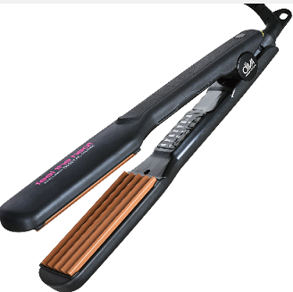  FTH Digital Crimper | 1
1.12 | Press for hair styling for 'big' waves  - The smooth ceramic plates with argan oil for extra protection and glossy finish.  - The possibility of adjusting the temperature of 150 ° C to 210 ° C.  - The mixture is heated for 30 seconds to 200 ° C.  - ON / OFF indicator light.  - Protective gloves resistant to heat.  Presa za kosu za ‘velike’ talase  - Glatke keramičke ploče sa uljem argana za dodatnu zaštitu i sjajan finiš.  - Mogućnost podešavanja temperature od 150°C do 210°C.  - Zagreva se za 30 sekundi do 200°C.  - ON/OFF indikator lampica.  - Zaštitna rukavica otporna na toplotu.  Equal or similar with model (picture below)/ Jednako ili slicno modelu sa slike ispod:  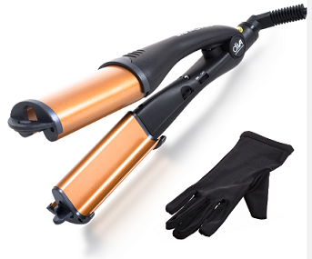  DIVA Big Waves - VELIKI TALASI | 1
1.13 | Hair dryer holder  Installation: Wall  Metalni drzac fena za kosu  Montaža: zidna  Equal or similar with model (picture below)/ Jednako ili slicno modelu sa slike ispod:  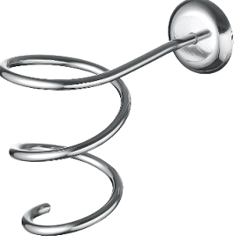 | 2
1.14 | Compressor for self-tanning  - Compressor Turbine  - Power: 1200 W  - Mode: 220 - 240 V, 50 Hz  - Air flow: 55 L / min  - Nozzle size: 0.8 - 1.2 mm  - Air Pressure: 55 PSI (0.38 bar)  - Dimensions of the compressor: 34 cm x 27.5 cm x 28 cm  - Hose length: min 3m  Kompresor za samopotamnjivanje  - Kompresor sa turbinom  - Snaga: 1200 W  - Režim rada: 220 - 240 V, 50 Hz  - Protok vazduha: 55 L / min  - Veličina dizne: 0,8 - 1,2 mm  - Pritisak vazduha: 55 PSI (0,38 bar)  - Dimenzije kompresora: 34 cm x 27,5 cm x 28 cm  - Dužina creva: min 3m  Equal or similar with model (picture below)/ Jednako ili slicno modelu sa slike ispod:  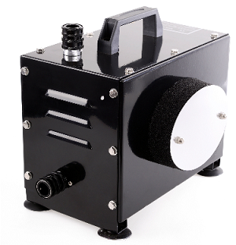  AS-700K | 1
1.15 | Cabin for tanning  Movable, foldable Airbrush tanning cabin, with an opening on the front.  Dimensions: 1,1m x 1,2m x 2m  Kabina za potamnjivanje  Lako prenosiva, sklopiva Airbrush kabina za potamnjivanje, sa otvorom sa prednje strane.  Dimenzije: 1,1m x 1,2m x 2m  Equal or similar with model (picture below)/ Jednako ili slicno modelu sa slike ispod:  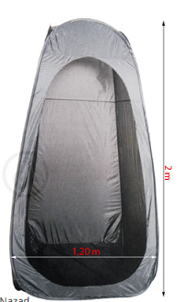  BD-440 | 1
1.16 | Cosmetic briefcase  (Dimensions: 25 x 36 x 36cm, 8 sections)  With wheels  Design: Diamond  Kozmeticki kofer  (Dimenzije: 25 x 36 x 36cm, 8 pregrada)  Profesionalni, funkcionalni kozmetički kofer sa točkićima.  Dezen: dijamant  Equal or similar with model (picture below)/ Jednako ili slicno modelu sa slike ispod:  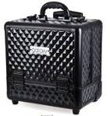  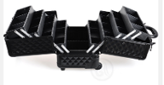  BLACK Diamond 3342 | 1
1.17 | Thermo-vibrating massage socks  Temperature (40 ° C - 55 ° C) can be adjusted by remote control. Instrument contains a protection from overheating.  Termo-vibracione masažne čarape  Temperatura (40*°C -55°C) se može podesiti pomoću daljinskog upravljača. Aparat poseduje zaštitu od pregrevanja.  Equal or similar with model (picture below)/ Jednako ili slicno modelu sa slike ispod:  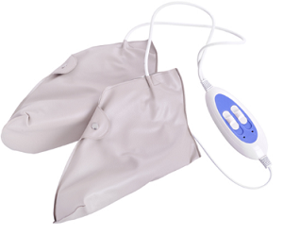  YM8311 | 1
1.18 | Brush / hair styling  Suitable for gentle waves or curls  - Power of 1000 W  - With the addition for hair styling  - Two degrees level adjustment speed / heat  - Active ions technology  - Rotating cable length 3m  Cetka/fen za stilizovanje kose  Pogodna za nežne lokne i talase ili za postizanje velikih i sjajnih lokni visokog volumena  - Visoka snaga od 1000 W  - Dva dodatka za stilizovanje kose  - Dva stepena podešavanja nivoa brzine/toplote  - Tehnologija aktivnih  - Rotirajući kabal dužine 3m  Equal or similar with model (picture below)/ Jednako ili slicno modelu sa slike ispod:  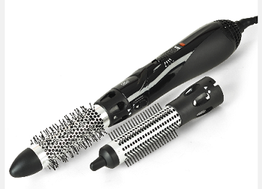  DIVA Big Hot Air Styler | 1
1.19 | Thermal Brush 40 mm  Termalna cetka 40 mm  Equal or similar with model (picture below)/ Jednako ili slicno modelu sa slike ispod:  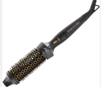  DIVA 40mm | 1
1.20 | Massage Glove  Thermo-vibrating massage gloves  Temperature (40 ° C -55 ° C) can be adjusted by remote control. Instrument contains a protection from overheating.  Masazne rukavice  Termo-vibracione masažne rukavice  Temperatura (40*°C -55°C) se može podesiti pomoću daljinskog upravljača. Aparat poseduje zaštitu od pregrevanja.  Equal or similar with model (picture below)/ Jednako ili slicno modelu sa slike ispod:  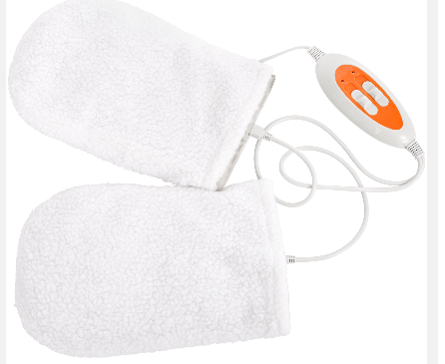  YM8310 | 1
1.21 | Massage Chair  Massage Chair - Zero Gravity  Input: AC 100-120/220-240 V 50/60 Hz  Power: 260 W  Meas: 1475mm x 870mm x 850mm  - Five"one-touch" automatic programs, easy and convenient to use.  - USB disk provide, mp3 decode system inside, with Hi-Fi earphone  - Measuring the figure automatically with infrared rays  - Heating function in the backrest and seat to improve circulation  - Air massage and stong vibration massage in the thigh position  - Disconnect two-section air massage  -12 air bags inside the legs & feet position  - The angle of backrest,footrest&seat can be adjusted by electric motor  -The length of the foot putting shelf adjustable,stretched,retractable to meet individual needs.  - Massage time is adjustable  -Remote control and Microtouch Display  Masazna fotelja  Masažna fotelja nulte gravitacije - Zero Gravity  Režim rada: AC100-120/220-240V,50/60Hz  Snaga: 260 W  Dimenzije: 1475 mm x 870 mm x 850 mm  - Pet “ One-Touch” automatskih programa, jednostavnih i pogodnih za korišćenje.  - USB memorija sa ugrađenim sistemom za mp3 sa Hi-Fi slušalicama.  - Automatsko merenje figure tela sa infracrvenim zracima.  - Funkcija toplotne masaže u naslonu i sedištu za poboljšavanje cirkulacije.  - Vibraciona masaža u predelu bedara.  - Dve odvojene sekcije vazdušne masaže.  - 12 vazdušnih jastuka unutar predela za noge i stopala.  - Ugao naslona, sedišta i oslonca za noge se podešava elektromotorom.  - Mogućnost podešavanja oslonca za noge po dužini. Može se izvući ili uvući, u zavisnosti od individualnih potreba.  - Vreme masaže je podesivo.  - Daljinski upravljač  - "Micro touch" displej  Equal or similar with model (picture below)/ Jednako ili slicno modelu sa slike ispod:  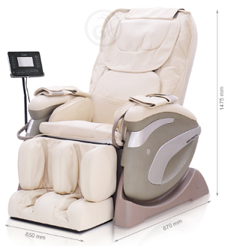  DF-618 | 1
1.22 | UV / LED Lamp  For fast drying of UV / LED gels, color UV / LED gels and other UV / LED products for manicure treatments.  - 30 LEDs (max. Power LED is 1.6W)  - Power lamp: Two levels - 24W and 48W  - Input mode: AC 100-240V, 50 / 60Hz, 1A  - Output mode: DC 24V 1.5A  - Mode of: 10sec / 30sec / 60sec / 90sec  - Automatic sensor: 120sec  A light source emits two light spectrum:  - 365nm intended for drying UV color gels  - 405nm intended for curing LED gels  With replaceable bottom  UV/LED lampa  namenjena brzom sušenju gradivnih UV/LED gelova, color UV/LED gelova kao i ostalih UV/LED proizvoda namenjenih manikir tretmanima.  - 30 LED dioda (max. snaga LED diode iznosi 1.6W)  - Snaga lampe: Dva nivoa - 24W i 48W  - Ulazni režim rada: AC 100-240V, 50/60Hz, 1A  - Izlazni režim rada: DC 24V 1.5A  - Režim rada od: 10sec/30sec/60sec/90sec  - Automatski senzor: 120sec  Jedan svetlosni izvor, emituje dva svetlosna spektra:  - 365nm namenjen za sušenje UV color gelova  - 405nm namenjen za sušenje LED gelova  Uz lampu stiže zamenljivo dno.  Equal or similar with model (picture below)/ Jednako ili slicno modelu sa slike ispod:  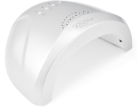  GALAXY500 UVLED lampa | 2
1.23 | Salon Stool / White  - Dynamic load: 135 kg  - Minimum seat height: 46 cm  - Maximum seat height: 60 cm  - Padding: Semi-firm foam system 10cm thickness  - Upholstery: Durable PVC vinyl upholstering  - 5 smooth rolling casters  Pomoćna kozmetička stolica bela  - Nosivost: 135 kg  - Minimalna visina sedišta: 46 cm  - Maksimalna visina sedišta: 60 cm  - Ispuna: deluks jastuče od 10 cm  - Tapacirung: PVC  - 5 nozica sa tockicima  Equal or similar with model (picture below)/ Jednako ili slicno modelu sa slike ispod:  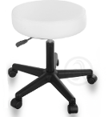  MS-02 / WHITE | 1
1.24 | Aspirator for Manicure  Color: WHITE  Work Mode: 220-240V, 50Hz, ~20 W  Aspirator za manikir  Boja: BELA  Režim rada: 220-240V, 50Hz, ~20 W  Equal or similar with model (picture below)/ Jednako ili slicno modelu sa slike ispod:  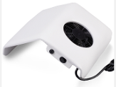 | 2
1.25 | Footrest per one hairstyling place - držač - naslon za noge za frizersko radno mesto  Equal or similar with model (picture below)/ Jednako ili slicno modelu sa slike ispod: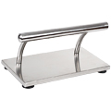 | 2
1.26 | Mirror for hair salon  Dimensions:  Width: 80 cm  Height : 164 cm  Material: ECO leather  Color: Black  Wall installation  Frizersko radno mesto - Ogledalo za frizerski salon  Dimenzije:  Širina: 80 cm  Visina: 164 cm  Tapacirung: EKO koža  Boja: Crna  Zidna montaža  Equal or similar with model (picture below)/ Jednako ili slicno modelu sa slike ispod:  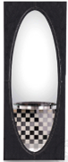  YD130B-2 | 2
1.27 | Movable plastic trolley  with 5 shelves and metal holder for hair dryer  Color: BLACK  Frizerska kolica  Pomoćna plastična frizerska kolica sa 5 polica i metalnim držačem za fen  Boja: CRNA  Equal or similar with model (picture below)/ Jednako ili slicno modelu sa slike ispod:  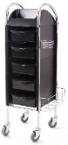  M3012B | 2
1.28 | Movable metal trolley for magazines  Pomoćna metalna kolica za držanje časopisa  Equal or similar with model (picture below)/ Jednako ili slicno modelu sa slike ispod:  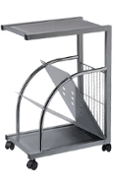  SALON 786050/Gray | 1
1.29 | Magnifaying Glass with Stand  Voltage: 230V/50Hz  FUNCTION  The tube produces light that illuminates the skin and magnifies with the convex lense. Cosmetologists can use the magnifying glass for shaping eyebrows and removing scars and other skin treatment.  CONSTRUCTION  ON button  Base light  Adjustable neck  Power Box  Screw for adjustment  Movable stand  Wheel  Uveličavajuća lupa sa stalkom  Voltaža: 220V/50Hz  FUNKCIJA  Cev proizvodi svetlost koja osvetljava kožu i uvećava pomoću konveksnog (sabirnog) sočiva. Kozmetičari mogu koristiti lupu kod oblikovanja obrva i uklanjanja ožiljaka i drugih tretmana lica.  KONSTRUKCIJA:  Dugme za uključenje  Baza svetlosti  Podesiv vrat  Kutija za napajanje  Šraf za podešavanje ugla lampe  Stalak  Točkići  Equal or similar with model (picture below)/ Jednako ili slicno modelu sa slike ispod:  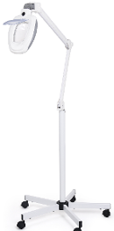  M-2030 | 1
1.30 | Professional Styler  It can style larger sections of hair in a single stroke, making styling significantly faster on all hair types. The eclipse uses the optimum heat of 185°C to deliver the best and fastest results. It uses six quick-thinking sensors (three on each plate).  Presa za kosu  Može da se koristi i za oblikovanje debljih pramenova kose odjednom.  Šest brzo-reagujućih senzora (po tri na svakoj ploči)  Konstantna temperatura185 C  Equal or similar with model (picture below)/ Jednako ili slicno modelu sa slike ispod:  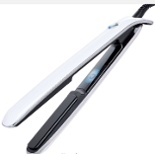  Professional Styler - ghd ECLIPSE - White | 2
1.31 | Figaro MICRO- STICK  - Argan, Macadamia and Keratin Oil ceramic barrel(10MM) for an ultra smooth and shiny finish  - Digital heat control with variable settings - 110°C – 210°C  - Instant heat - ready to style in seconds  - Auto shut-off after an hour if unused  - Includes heat resistant glove  Figaro MICRO- STICK  Keramička cev figara prečnika 10mm, sa uljem argana, makadamije i keratina za sjajnu i glatku kosu  - Mikro cev omogućava kreiranje sitnih lokni  - ON/OFF prekidač i LED indikator lampica koja označava da je aparat spreman za rad  - Digitalno podešavanje temperature u rasponu 110°C – 210°C  - Automatsko isključivanje nakon 1h nekorišćenja  - Rukavica otporna na toplotu za bezbedno stilizovanje  Equal or similar with model (picture below)/ Jednako ili slicno modelu sa slike ispod:  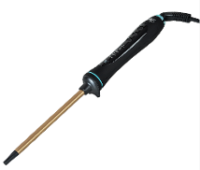  DIVA FIGARO Intelligent Micro-Stick | 1
1.32 | Figaro -Tong 13mm  Argan Oil ceramic barrel for an ultra smooth and shiny finish  - Digital heat control with variable settings - 110°C – 210°C  - Instant heat - ready to style in seconds  - Auto shut-off after an hour if unused  - Integrated heat protection stand  - 3m long salon lenght heat resistant swivel cable  Figaro za kosu - Tong 13mm  - Keramička cev figara prečnika 13mm, sa uljem argana, za sjajnu i glatku kosu  - ON/OFF prekidač i LED indikator lampica koja označava da je aparat spreman za rad  - Digitalno podešavanje temperature 110°C – 210°C  - Vrh cevi figara se ne zagreva, čime se omogućava jednostavno i bezbedno oblikovanje  - Automatsko isključivanje nakon 1h nekorišćenja  - Zagrevanje za samo nekoliko sekundi  - Integrisan dodatak za odlaganje prese na radnu površinu  Equal or similar with model (picture below)/ Jednako ili slicno modelu sa slike ispod:  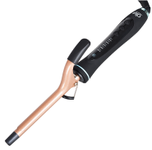  Diva Feel The Heat Argan figaro 13mm | 1

